В течение второй четверти 2023/2024 учебного года, с целью популяризации инновационной деятельности руководство школы совместно с педагогами приняли участие в районном и областном этапах конкурса профессионального мастерства «Инновации – территория творчества».

По итогам районного этапа учреждение образования заняло первое место, по результатам областного – третье.

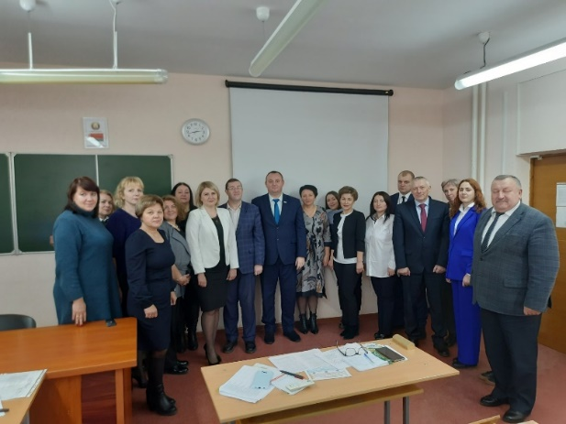

Учащиеся школы приняли участие в акции «Наши дети», в ходе которой с концертной программой посетили государственное учреждение образования «Осиповичская специальная школа-интернат» и передали воспитанникам новогодние подарки.

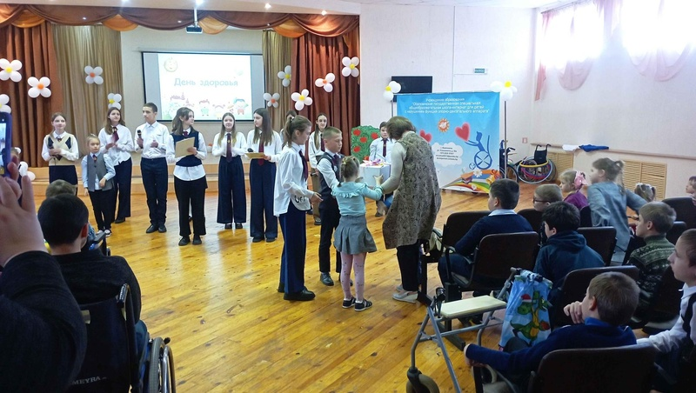

Учащиеся 7-8-ых классов посетили Дарагановский школьный комплексно-краеведческий музей, где познакомились не только с привычными предметами крестьянского быта, но и с драгоценными воспоминаниями героев времен Великой Отечественной войны. Среди более 3,5 тысячи экспонатов учащиеся смогли увидеть подлинную XIX века мебель, некогда украшавшую гостиную дворян, фото имений семейства Дараган, предметы быта семьи: верхняя одежда, зонтики, чемоданы, обувь и так далее.

В начале и конце четверти были проведены торжественные линейки в ходе которых подводились итоги четверти, обсуждались основные наиболее яркие моменты, анализировались достижения.

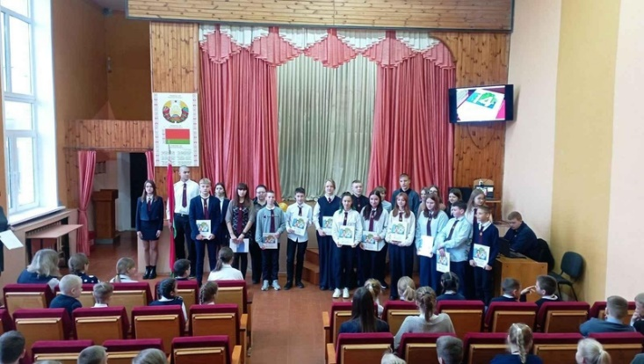

В рамках Дня открытых дверей в военной части №12147 была организована экскурсия «Листая истории страницы» в ходе которой учащиеся посетили музей, выставку военной техники, познакомились с бытом солдат.

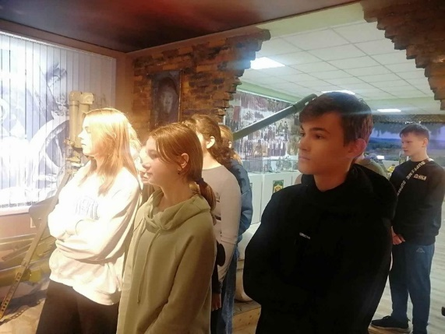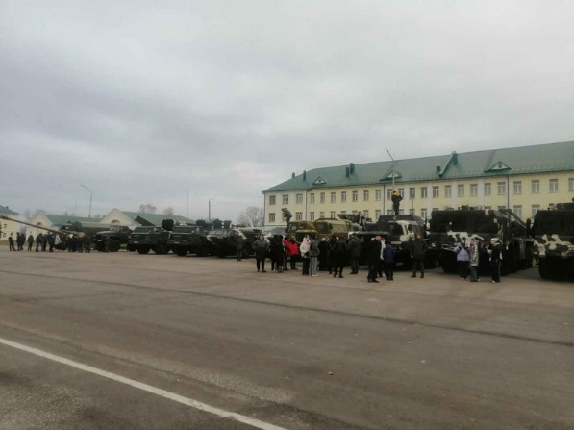

Состоялась встреча с представителями прокуратуры. В ходе мероприятия обсуждались вопросы сохранения исторической памяти о многочисленных актах геноцида советского народа со стороны оккупантов.

